ADENDA AL CONVENIO DE SERVICIO DE COBRANZA
SERVICIO DE CARGO AUTOMÁTICO

Conste por el presente documento la adenda al Convenio de Servicio de Cobranza que celebraron de una parte SCOTIABANK PERÚ S.A.A., a quien en adelante se le denominará EL BANCO y de la otra parte la empresa, cuyos datos se detallan al pie del presente documento, a quien en adelante se le denominará EL CLIENTE, en los siguientes términos y condiciones:

Primera:
Mediante el Convenio de Servicio de Cobranza, que permanece registrado en los archivos de EL BANCO (en adelante el Convenio), las partes celebraron un acuerdo para la prestación del servicio de cobranza en los términos allí indicados.

Segunda:
A solicitud de EL CLIENTE, las partes han acordado incluir al Convenio los siguientes incisos con relación al servicio de Cargo Automático en Cuenta que se describen a continuación:

- En el marco del Convenio, El BANCO mantiene el servicio de Cargo Automático en Cuenta por el que los usuarios de los servicios de EL CLIENTE (en adelante los “Usuarios”) autorizan el débito periódico y automático, en las cuentas que mantienen en EL BANCO, de los montos que corresponden a las obligaciones de pago originadas de las relaciones que asumen frente a EL CLIENTE.

- Con la finalidad de mejorar el Servicio de Cobranza establecido en el Convenio, las partes acuerdan que las solicitudes de Cargo Automático en Cuenta serán custodiadas por el CLIENTE, obligándose frente a EL BANCO a:

- Comunicar a EL BANCO, en un plazo mínimo de 2 días hábiles antes de la fecha en que se deba efectuar el cargo, la suscripción y existencia de la solicitud de Cargo Automático en Cuenta. Para ello EL CLIENTE deberá enviar una base de datos que contenga información que declara conocer y que el banco estime conveniente.
- Mantener en custodia los documentos que contengan las solicitudes de Cargo Automáticos que los Usuarios hayan suscrito. Para ello EL CLIENTE se compromete frente a EL BANCO a brindar el mismo mecanismo de seguridad y protección que brinda a los documentos de su titularidad o encargo.
- Entregar, en el plazo de 1 día hábil contado desde la fecha de haberse efectuado el requerimiento por parte de EL BANCO, los documentos que contengan las solicitudes de Cargo Automático.

- EL CLIENTE asume plena y absoluta responsabilidad por el mecanismo indicado en los numerales anteriores. En ese sentido, cualquier reclamo por parte de los usuarios será atendido y asumido por EL CLIENTE. Para la atención de los reclamos, EL CLIENTE se obliga a tener personal asignado a esta tarea y que además cuente con un buzón de correo electrónico y un número telefónico a los cuales se derivarán las consultas que lleguen a EL BANCO.

- EL CLIENTE mantendrá indemne a EL BANCO y asumirá cualquier responsabilidad, contenida y determinada en sentencia judicial o decisión administrativa, que se pudiera generar frente a cualquier persona natural y/o jurídica, por cualquier daño y/o perjuicio ocasionado como consecuencia del mecanismo indicado en los numerales anteriores.

- EL CLIENTE precisa que el servicio de Cargo Automático sólo será comunicado e instruido a EL BANCO solo cuando el Usuario haya suscrito la solicitud de Cargo Automático.

Lima,

EL BANCO |  | EL CLIENTE
Razón Social: SCOTIABANK PERÚ S.A.A. |  | Razón Social: NOMBRE DEL CLIENTE
RUC: 20100043140 |  | RUC:
Domicilio: Dionisio Derteano 102 San Isidro |  | Domicilio:

Representantes |  | Representantes
Camila Lercari M.
Gerente Principal Diseño y Desarrollo
de Productos

Martín Pestana E.
Head GTB, Business Products

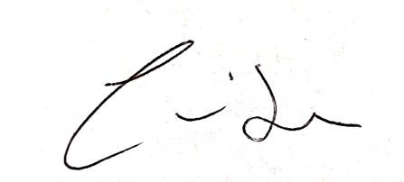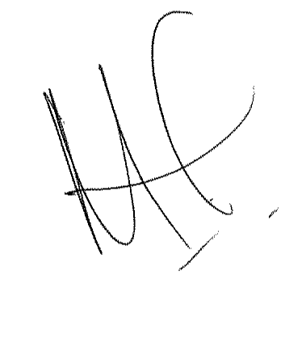
Firma, Cargo y Sello |  | Firma, Cargo y Sello |  | Firma, Cargo y Sello |  | Firma, Cargo y Sello

